Prezados Pais e responsáveis!
Contamos muito com a participação de vocês nesse Plano de Estudos Dirigidos.
Primeiro, reserve um local bem legal para que seu(sua) filho(a) possa estudar com tranquilidade.
Depois leia com atenção as orientações que seguem. Nela descrevemos de forma simples o que vamos
estudar, para que, como e de que forma faremos os registros da aprendizagem.
Também podemos estarmaispróximos pelo aplicativo “whatsApp”. Caso tenhadúvidas,estarei no
horário de aula, disponível para ajudar.
Não se esqueça de que estamos em um momento de reclusão social devido ao vírus COVID-19, por
isso mantenha os cuidados necessários para a sua proteção e da sua família.
Uma abraço,
Professora_____
Prezados Pais e responsáveis!
Contamos muito com a participação de vocês nesse Plano de Estudos Dirigidos.
Primeiro, reserve um local bem legal para que seu(sua) filho(a) possa estudar com tranquilidade.
Depois leia com atenção as orientações que seguem. Nela descrevemos de forma simples o que vamos
estudar, para que, como e de que forma faremos os registros da aprendizagem.
Também podemos estarmaispróximos pelo aplicativo “whatsApp”. Caso tenhadúvidas,estarei no
horário de aula, disponível para ajudar.
Não se esqueça de que estamos em um momento de reclusão social devido ao vírus COVID-19, por
isso mantenha os cuidados necessários para a sua proteção e da sua família.
Uma abraço,
Professora_____
7º ROTEIRO DE ATIVIDADES COMPLEMENTARES DE ESTUDO – COVID 19

ESCOLA MUNICIPAL GERALDA CHAVES TIRADENTES
PROFESSOR: ROSIMEIRI TURMA: 4º ANO A
COMPONENTE CURRICULARES: Língua Portuguesa, Matemática, História, Geografia, Ciências e Ensino Religioso.
PERÍODO DE REALIZAÇÃO: 15 a 19 de junho de 2020.

Prezados Pais e responsáveis!
Contamos muito com a participação de vocês nesse Plano de Estudos Dirigidos.
Primeiro, reserve um local bem legal para que seu(sua) filho(a) possa estudar com tranquilidade.
Depois leia com atenção as orientações que seguem. Nela descrevemos de forma simples o que vamos
estudar, para que, como e de que forma faremos os registros da aprendizagem.
Também podemos estarmaispróximos pelo aplicativo “whatsApp”. Caso tenhadúvidas,estarei no
horário de aula, disponível para ajudar.
Não se esqueça de que estamos em um momento de reclusão social devido ao vírus COVID-19, por
isso mantenha os cuidados necessários para a sua proteção e da sua família.
Uma abraço,
Professora_____
Prezados Pais e responsáveis!
Contamos muito com a participação de vocês nesse Plano de Estudos Dirigidos.
Primeiro, reserve um local bem legal para que seu(sua) filho(a) possa estudar com tranquilidade.
Depois leia com atenção as orientações que seguem. Nela descrevemos de forma simples o que vamos
estudar, para que, como e de que forma faremos os registros da aprendizagem.
Também podemos estarmaispróximos pelo aplicativo “whatsApp”. Caso tenhadúvidas,estarei no
horário de aula, disponível para ajudar.
Não se esqueça de que estamos em um momento de reclusão social devido ao vírus COVID-19, por
isso mantenha os cuidados necessários para a sua proteção e da sua família.
Uma abraço,
Professora_____
Senhores pais e responsáveis

Vocês estão recebendo as Atividades Complementares de Estudo para o período de isolamento-COVID 19. Necessito muito de sua participação para que essas atividades sejam realizadas pelo seu filho. Os senhores precisam organizar um tempo, em casa, para a realização das atividades e para que seu filho possa estudar com tranquilidade.
No roteiro estão as atividades e todas as orientações para sua execução. Tudo está descrito de forma simples. Mas se houver alguma dúvida podem continuar a entrar em contato comigo pelo Whatsapp, estarei à disposição para ajudar.
Seu filho deve continuar realizando todas as atividades no caderno. Ele terá o período de 15 a 19 de junho para concluir essas atividades. Na sexta-feira, dia 19 de junho vocês deverão ir até a escola levar o caderno com as atividades da semana, feitas pelo seu filho, para eu corrigir.
Continuem se cuidando e cuidando de sua família. Em breve tudo estará bem.

Um abraço,
Professora Rosimeiri

O QUE VAMOS ESTUDAR?  Dia 15/06/2020 – segunda-feira | Língua Portuguesa: - texto – biografia.  - compreensão do texto.  - significado de palavras novas (ampliação vocabular).  Matemática: - gráficos de barras ou de colunas e gráfico de setores.  Ensino Religioso: - representações religiosas na Arte.
PARA QUE VAMOS ESTUDAR ESSES CONTEÚDOS? | Língua Portuguesa: - Reconhecer as características de uma biografia.  - ler e identificar as principais partes de uma biografia.  - conhecer o significado de palavras para melhor compreensão de textos e uso em produções.  Matemática: - Ler, interpretar e construir gráficos.  Ensino Religioso: - identificar como a religião se expressa artisticamente.  - reconhecer como a cultura religiosa está presente na arte.
COMO VAMOS ESTUDAR OS CONTEÚDOS? | - Se organize. Em seu caderno, coloque a data em que irá realizar as atividades.  - Copie e realize as atividades com atenção e capricho.
COMO VAMOS REGISTRAR O QUE APRENDEMOS? | Língua Portuguesa: - respondendo a questão 1.  Matemática: - resolvendo a atividade 2.  Ensino Religioso: - escrevendo a letra da música.
Sugestão de vídeo aula de língua portuguesa:  https://www.youtube.com/watch?v=iNSIMLFl6FQ&list=PLEtRs8lszO9XF7u0bqi25YalDm7c011Fl&index=98&t=0s  ZIRALDO  Eu era assim  Fiquei quase assim  Hoje estou assim...  Sugestão de vídeo aula de matemática:  https://www.youtube.com/watch?v=gb0KDyLMqu4&list=PLEtRs8lszO9XSc_we2IBBa1fjtAiwNxRi&index=73&t=1201s  Sugestão de vídeo aula de ensino religioso:  https://www.youtube.com/watch?v=LaOfuDzzInM&list=PLEtRs8lszO9Um-FUrJ0G8O9D6y5E2_Uj7&index=28&t=0s | LÍNGUA PORTUGUESA  BIOGRAFIA  Biografia de Ziraldo  Ziraldo (1932) é um cartunista, desenhista, jornalista, cronista, chargista,pintor e dramaturgo, brasileiro. É o criador do personagem de quadrinhos infantil “O Menino Maluquinho”. Foi um dos fundadores da revista humorística “O Pasquim”.  Ziraldo Alves Pinto nasceu em Caratinga, Minas Gerais, no dia 24 de outubro de 1932. Seu nome vem da combinação dos nomes de sua mãe, Zizinha e o de seu pai, Geraldo. Desde criança já mostrava seu talento para o desenho. Com seis anos teve um desenho seu publicado no jornal Folha de Minas.  Ziraldo estudou no Grupo Escolar Princesa Isabel. Em 1949 foi com a avó para o Rio de Janeiro, onde estudou por dois anos no MABE (Moderna Associação de Ensino). Em 1950 retornou para Caratinga e concluiu o científico no Colégio Nossa Senhora das Graças.  Carreira  A carreira de Ziraldo começou na revista “Era Uma Vez”, quando fazia colaborações mensais. Em 1954, começou a trabalhar no jornal “Folha da Manhã” (hoje Folha de S. Paulo), desenhando em uma coluna de humor.  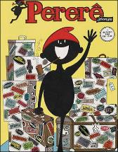  Em 1957 foi para a revista O Cruzeiro, publicação de grande prestígio na época. Nesse mesmo ano, formou-se em Direito na Universidade Federal de Minas Gerais. Em 1958, casou-se com Vilma Gontijo. Com quem teve três filhos, Daniela, Antônio e Fabrízia.  Em outubro de 1960, Ziraldo lançou a primeira revista brasileira de quadrinhos e colorida, de um só autor, intitulada “Pererê”. As histórias da revista já vinham sendo publicadas em cartuns nas páginas da revista O Cruzeiro, desde 1959.  As histórias se passavam na floresta fictícia “Mata do Fundão”. A publicação da revista durou até abril de 1964, quando foi suspensa pelo regime militar. Em 1975, a revista foi relançada com o nome de “A Turma do Pererê”, mas só durou um ano.  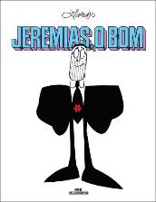  Em 1963, Ziraldo ingressou no Jornal do Brasil. Nessa época, em plena ditadura militar, lançou os personagens “Supermãe”, “Mineirinho” e “Jeremias, o Bom”, homem atencioso, elegante, vestido com terno e gravata e que estava sempre disposto a ajudar os outros. O personagem marcou as charges fazendo críticas os costumes e o comportamento da época.  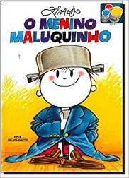  Em 1969, Ziraldo lançou seu primeiro livro infantil “Flicts”, que relata a história de uma cor que não encontrava seu lugar no mundo. Nesse livro usou o máximo de cores e o mínimo de palavras. Nesse mesmo ano, recebeu o Prêmio Nobel Internacional do Humor, no 32.º, no Salão Internacional de Caricaturas de Bruxelas.  Em 1980, Ziraldo lançou o livro "O Menino Maluquinho" um dos maiores fenômenos editoriais no Brasil. O menino maluquinho é uma criança, que vive com uma panela na cabeça, é alegre, sapeca, cheio de imaginação e que adora aprontar e viver aventuras com os amigos.  Em 1981, o livro recebeu o "Prêmio Jabuti da Câmara Brasileira do Livro". Em 1989, começou a publicação da revista e das tirinhas em quadrinhos do personagem. A obra serviu de inspiração para adaptações no teatro, televisão, quadrinhos, videogames e cinema.  As obras de Ziraldo já foram traduzidas para diversos idiomas e publicadas em revistas conhecidas internacionalmente. Em 2004, Ziraldo ganhou, com o livro "Flicts," o "Prêmio Internacional Hans Christian Andersen".  Em 2016, Ziraldo recebeu a Medalha de Honra da Universidade Federal de Minas Gerais.  - O texto que você acabou de ler é uma biografia. Vamos entender melhor o que isso quer dizer:  A palavra BIOGRAFIA vem do grego onde BIO – vida e GRAFIA – escrita. Portanto, a biografia é um gênero textual que narra a história da vida de alguém.  Nelas são relatados fatos marcantes da vida da pessoa, devendo haver veracidade dos fatos (fatos reais que sejam verdade) e esses fatos devem ser apresentados em ordem cronológica, isso quer dizer de acordo com a sequência de datas conforme aconteceram.  As biografias podem ser encontradas na internet, em livros, filmes e revistas.  - Agora, em seu caderno, liste três características de uma biografia:  - ________________  - ________________  - ________________  - Vamos entender melhor tudo que Ziraldo fazia. Na biografia diz que ele é cartunista, desenhista, jornalista, cronista, chargista, pintor e dramaturgo. Ufa! Quanta coisa! Relacione as definições abaixo com cada uma das atividades de Ziraldo. Copie em seu caderno a atividade e sua definição.  - Cartunista: - É aquele que leva informação às pessoas.  - Desenhista: - Desenhista especializado em cartum, um humor através de desenhos, que retrata de forma crítica coisas que envolvem o dia a dia.  - Jornalista: - Pinta obras com técnicas e temas variados.  - Cronista: - Produz ilustrações de algum acontecimento usando a caricatura (desenho que exagera traços de alguém ou de algo para torná-lo engraçado).  - Chargista: - Escreve textos chamados crônicas, inspiradas em acontecimentos diários, dando toques de fantasia, crítica e ficção.  - Pintor: - Autor de textos dramáticos, destinados à representação por atores, seja no teatro ou em teledramaturgia (novelas, filmes, minisséries etc.).  - Dramaturgo: - Elabora desenhos com diversas finalidades.  MATEMÁTICA  GRÁFICOS DE BARRAS OU COLUNAS E GRÁFICOS DE SETORES  - Gráfico de setores (ou gráfico de pizza)  Vamos observar essa situação: Em um shopping center há três salas de cinema. Num determinado dia da semana, a sala A recebeu 300 espectadores, a sala B recebeu 200 espectadores e a sala C recebeu 500 espectadores. A tabela ao lado mostra esses dados:  Podemos indicar esses mesmos dados em um gráfico de setores onde o círculo todo indica o total (500+300+200= 1.000) e cada cor é um setor que indica a ocupação de cada sala, como podemos observar ao lado:  - Uma escola decidiu oferecer cursos profissionalizantes para os moradores de uma certa cidade. O gráfico a seguir mostra, em cada 100 participantes, quantos fazem cada um dos cursos oferecidos. Observe com atenção, copie e responda as perguntas em seu caderno:  - Dona Alice está fazendo, há duas semanas, uma campanha de arrecadação de livros para a biblioteca de sua escola. Veja o gráfico que ela montou para registrar a quantidade de livros arrecadados pelos alunos de cada turma da escola. Copie e responda as questões em seu caderno.  - Qual o total de livros arrecadados até o momento?  - Qual a diferença entre o número de livros doados pelo ano que arrecadou mais e o que arrecadou menos?  - Quantos livros faltam para que o total de livros doados alcance 1.000?  ENSINO RELIGIOSO  REPRESENTAÇÕES RELIGIOSAS NA ARTE  Para iniciarmos este novo tema, vamos primeiramente pensar o que é arte.  É difícil encontrar uma única resposta, pois ela existe há centenas de anos e tem mudado de diferentes maneiras ao longo do tempo.  Embora não haja uma definição específica, muitos consideram que a arte é algo que mexe com a emoção das pessoas, por isso, o assunto tem sido debatido ao longo da história.  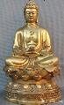  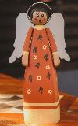  Para o ensino religioso existem diferentes possibilidades de estudo da arte. Como a arte se reflete e se modifica, vamos conhecer alguns elementos da arte podemos observar no ensino religioso:  - ARTE RELIGIOSA  Reúne obras artísticas de cunho religioso, representadas por esculturas de santos e pinturas de passagens bíblicas, porém não são destinadas ao espaço sagrado, podemos ter em nossas casas ou outros espaços.  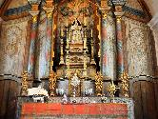  - ARTE SACRA  São obras de teor religioso relacionadas aos rituais. São usadas dentro dos templos ou espaços sagrados.  - ARTE POPULAR  É a atribuição que se dá para as produções artísticas como pinturas, literatura, escultura, grafite, etc, que têm a cultura popular como principal raiz.  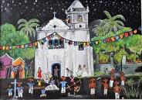  - ELEMENTOS RELIGIOSOS  Algumas vezes, direta ou indiretamente, o artista insere em sua obra artística, elementos que apresentam questões religiosas.  ATIVIDADE: Existem diferentes formas de expressar a religiosidade, uma delas é através da música.  Você conhece alguma música que tenha elementos religiosos? Não precisa ser aquelas que cantamos no culto ou na missa.  Escreva um trecho da música que você pensou em seu caderno.
O QUE VAMOS ESTUDAR?  Dia 16/06/2020 – terça-feira | História: - os primeiros povos que ocupavam o Brasil: indígenas.  Matemática: - figuras geométricas planas.
PARA QUE VAMOS ESTUDAR ESSES CONTEÚDOS? | História: - reconhecer os diferentes povos indígenas que viviam e vivem no Brasil e algumas de suas características e influências em nossa cultura.  Matemática: - nomear algumas figuras geométricas planas e reconhecer suas características.
COMO VAMOS ESTUDAR OS CONTEÚDOS? | - Organize seus estudos!!  - Em seu caderno, coloque a data em que irá realizar as atividades.  - Realize as atividades com atenção e capricho.
COMO VAMOS REGISTRAR O QUE APRENDEMOS? | História: - respondendo a atividade 1.  Matemática: - resolvendo a atividade 1.
Sugestão de vídeo aula de história:  https://www.youtube.com/watch?v=PxHaK1fCVDk&list=PLEtRs8lszO9WX9Wtz-jU4ul2A_YsFaIAX&index=27&t=140s  Sugestão de vídeo aula de matemática:  https://www.youtube.com/watch?v=Acu_kjVvgp8&list=PLEtRs8lszO9XSc_we2IBBa1fjtAiwNxRi&index=75 | HISTÓRIA  Ocupação e povoamento do Brasil: os indígenas, o povo originário.  Na aula de hoje, vamos conhecer um pouco mais sobre os povos indígenas que vivem nos tempos atuais, no Brasil e no estado do Paraná, e como a sua cultura contribuiu para a formação da cultura brasileira em muitos aspectos.  Como já vimos, a cultura indígena é muito rica e seria um erro considerar que todos os povos indígenas são iguais. Eles têm organizações sociais diferentes entre si, festas e rituais particulares a cada etnia, modos diversos de lidar com o nascimento e com a morte, formas diferentes de construir habitações, de explicar o mundo, de fazer artesanato, etc.  AS CONTRIBUIÇÕES DOS POVOS INDÍGENAS NA FORMAÇÃO DA CULTURA BRASILEIRA  A língua portuguesa brasileira teve influência das línguas indígenas. Várias palavras de origem indígena se encontram em nosso vocabulário cotidiano, como palavras ligadas à flora e à fauna (como abacaxi, caju, mandioca, tatu) e palavras que são utilizadas como nomes próprios (como o parque do Ibirapuera, em São Paulo, que significa, “lugar que já foi mato”, em que “ibira” quer dizer árvore e “puera” tem o sentido de algo que já foi. Vamos ver mais algumas:  O nome do nosso estado e de muitos municípios paranaenses tem origem indígena, vamos conhecer alguns deles:  ANDIRÁ: nome Tupi do morcego.  ARAPONGAS: “pássaro soante”. O nome é uma referência ao canto de um pássaro, que lembra o som do bater de ferro em uma bigorna.  CURITIBA: Nome da capital do Paraná significa, terra dos pinheirais, terra de muito pinhão.  GUAÍRA: do Tupi Guarani:guai=gente; rá=abundância. Nome de uma tribo indígena que habitava as margens do rio Paraná, nas imediações de Sete Quedas.  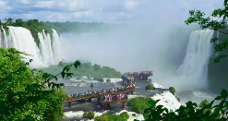  GUARAPUAVA: doTupi Guarani: guará= cachorro do mato;puava= arisco,feroz.  IBIPORÃ: do Tupi Guarani:ibi-porã = terra bonita.  IGUAÇU: Sua origem é Tupi: y= ‘água, rio’, + uaçu= ‘grande’, significando ‘rio grande, caudal, queda d’água’.  PARANÁ: O único dos três estados da região sul a ter nome de origem Tupi é o Paraná, que vem da justaposição de pará= “caudal”, com anã= “parente, semelhante”; significando “semelhante ao mar”. Também é o nome de um grande rio que cruza vários estados brasileiros indo até o Paraguai e Argentina.  PARANAGUÁ: cidade do nosso litoral, que significa: enseada ou baía do mar.  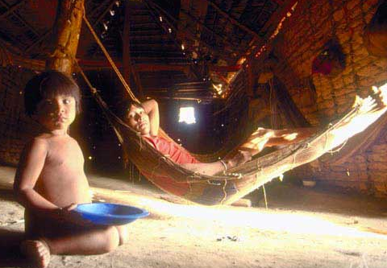  Além das palavras, algumas coisas que temos o costume de fazer no dia-a-dia, também têm origem indígena.  A vontade de andar descalço é um hábito que herdamos dos indígenas. Muitas pessoas têm o hábito de sempre andar descalças quando estão em suas casas.  O costume de descansar em redes é outra herança dos povos indígenas. Quase sempre os índios dormem em redes de palha que se encontram dentro de suas ocas (suas habitações nas aldeias).  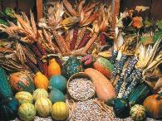  A culinária brasileira herdou vários hábitos e costumes da cultura indígena, como a utilização da mandioca e seus derivados (farinha de mandioca, beiju, polvilho), o costume de se alimentar com peixes, carne socada no pilão de madeira (conhecida como paçoca) e pratos derivados da caça (como picadinho de jacaré e pato ao tucupi), além do costume de comer frutas (principalmente o cupuaçu, bacuri, graviola, caju, açaí e o buriti).  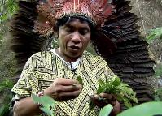  Herdamos também a crença nas práticas populares de cura derivadas das plantas, conhecidas como ervas medicinais. Por isso sempre se recorre ao pó de guaraná, ao boldo, ao óleo de copaíba, à catuaba, à semente de sucupira, entre outros, para curar alguma enfermidade ou mal-estar.  Os povos indígenas deixaram para a sociedade brasileira uma diversidade cultural que foi importante para a formação da população brasileira.  - Garanto que na sua família existe a prática de algum costume de origem indígena. Escreva em seu caderno três costumes indígenas que influenciaram nossos costumes e faça desenhos para ilustrar.  MATEMÁTICA  FIGURAS GEOMÉTRICAS PLANAS  As figuras geométricas planas têm comprimento e largura, por isso dizemos que são bidimensionais, possuem apenas duas dimensões.  Elas não possuem altura.  Veja as principais figuras geométricas planas:  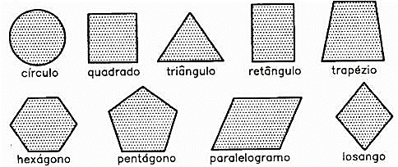  - Observe o desenho abaixo e responda em seu caderno quantas figuras de cada forma você encontra neste mosaico:  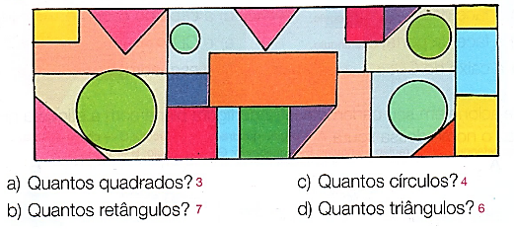
O QUE VAMOS ESTUDAR?  Dia 18/06/2020 – quinta-feira | Língua Portuguesa: - leitura de texto – biografia.  - compreensão e caracterização do texto.  - escrita de palavras terminadas em L ou U.  Ciências: - célula: unidade básica dos seres vivos.
PARA QUE VAMOS ESTUDAR ESSES CONTEÚDOS? | Língua Portuguesa:- reconhecer as principais características do texto biografia.  - identificar a escrita correta de palavras terminadas em L ou U.  Ciências: - reconhecer as células como elementos básicos na constituição dos seres vivos.  - conhecer alguns aspectos da formação do corpo humano.
COMO VAMOS ESTUDAR OS CONTEÚDOS? | - Organize seus estudos!!  - Em seu caderno de casa coloque a data em que irá realizar as atividades.  - Realize as atividades com atenção e capricho.
COMO VAMOS REGISTRAR O QUE APRENDEMOS? | Língua Portuguesa: - respondendo as 1 e 2.  Ciências: - completando as frases na atividade 1.
Sugestão de vídeo aula de língua portuguesa:  https://www.youtube.com/watch?v=ermLBEH0c-4&list=PLEtRs8lszO9XF7u0bqi25YalDm7c011Fl&index=101  Sugestão de vídeo aula de ciências:  o mesmo do 6º roteiro. | LÍNGUA PORTUGUESA  - Releia a biografia do Ziraldo e liste em seu caderno, o nome de 5 de suas obras e o ano em que foram lançadas.  - __________  - __________  - __________  - __________  - __________  - Organize as palavras abaixo em duas colunas: uma com as palavras terminadas em U e outra com as palavras terminadas em L.  ESCREVEU – INFANTIL – ISABEL – JORNAL – DESENHOU – CASOU  PUBLICOU –INTERNACIONAL – GANHOU – CRIOU  - Já estudamos a regra do plural para descobrir se a palavra termina com L ou U, mas, no caso dessas palavras terminadas em U, ela não funciona. Essas palavras são ações que Ziraldo já realizou. Assim temos outra regra. Copie em seu caderno:  “Quando a palavra se refere a uma ação que alguém (ele ou ela) já realizou, escrevemos essa palavra com U no final”.  CIÊNCIAS  CÉLULA: unidade básica que forma os seres vivos.  Para relembrar, leia novamente o texto sobre células que vimos no dia 12/06, sexta-feira.  - Copie e complete as frases em seu caderno.  - Os seres ____________ são aqueles que nascem, ________, podem se reproduzir, _____________ e __________.  - As células são ________________ e formam o corpo dos ____________________.  - Para ver as células usamos o ___________________.  - O corpo dos seres ___________ se forma a partir de uma ___________ célula, que se ____________ formando ____________ células.  Divisão de uma célula.  Quando células semelhantes e com a mesma função estão reunidas, elas formam um tecido.  Um conjunto de tecidos diferentes formam um órgão. Os pulmões, o coração, o estômago e os rins são exemplos de órgãos.  Um conjunto de órgãos forma um sistema. Cada sistema realiza uma função. Temos no nosso corpo vários sistemas como o sistema urinário, digestório, circulatório, nervoso. Esses sistemas trabalham em conjunto para o bom funcionamento do organismo e para que ele se relacione bem com o ambiente onde vive.  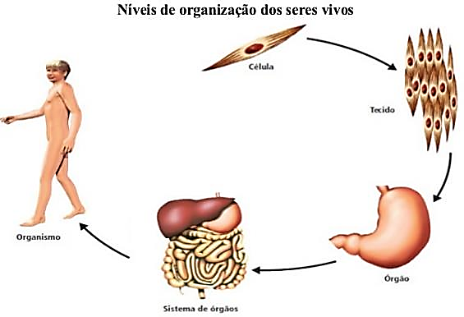
O QUE VAMOS ESTUDAR?  Dia 19/06/2020 – sexta-feira | Geografia: - alguns aspectos da população brasileira e paranaense.
PARA QUE VAMOS ESTUDAR ESSES CONTEÚDOS? | - reconhecer algumas características das diferentes culturas que formam nossa população.
COMO VAMOS ESTUDAR OS CONTEÚDOS? | - Organize seus estudos!!  - Em seu caderno de casa coloque a data em que irá realizar as atividades.  - Realize as atividades com atenção e capricho.
COMO VAMOS REGISTRAR O QUE APRENDEMOS? | -registrando sua opinião sobre o respeito e valorização da diferentes culturas que formam a sociedade brasileira.
Sugestão de vídeo-aula de geografia:  https://www.youtube.com/watch?v=mA1mg_tvybw&list=PLEtRs8lszO9Xl13SuF_0Gg-PGmErsFNls&index=31&t=2073s  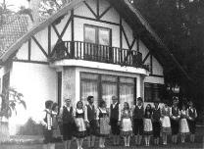 | GEOGRAFIA  ASPECTOS SOCIOCULTURAIS DA POPULAÇÃO  BRASILEIRA E PARANAENSE  Hoje vamos conhecer um pouco mais sobre os imigrantes que vieram para o Brasil, especialmente aqueles que escolheram o estado do Paraná como seu novo lar.  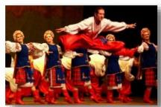  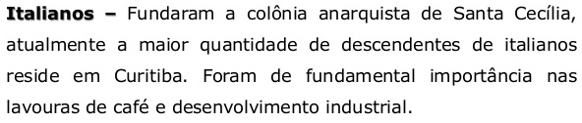  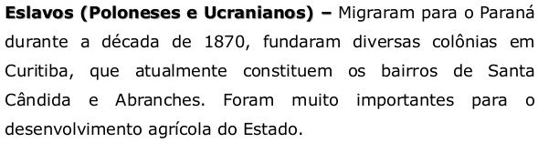  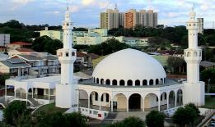  Mesquita em Foz do Iguaçu.  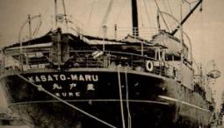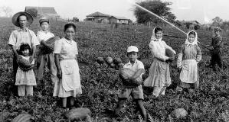  O navio KasatoMaru teve significação especial para a colônia japonesa no Brasil: nele veio a primeira leva de imigrantes do Japão, que desembarcou em Santos em 18 de junho de 1908.  Como vimos um país e um estado com muitos rostos.  Vamos conhecer um pouco mais sobre como vivem os povos indígenas no Brasil e no Paraná.  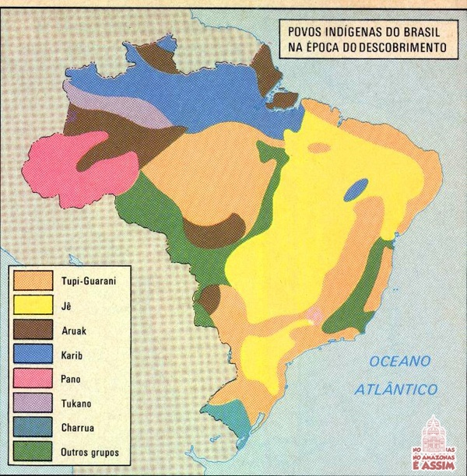  O mapa ao lado mostra a ocupação dos povos indígenas antes da chegada dos portugueses.  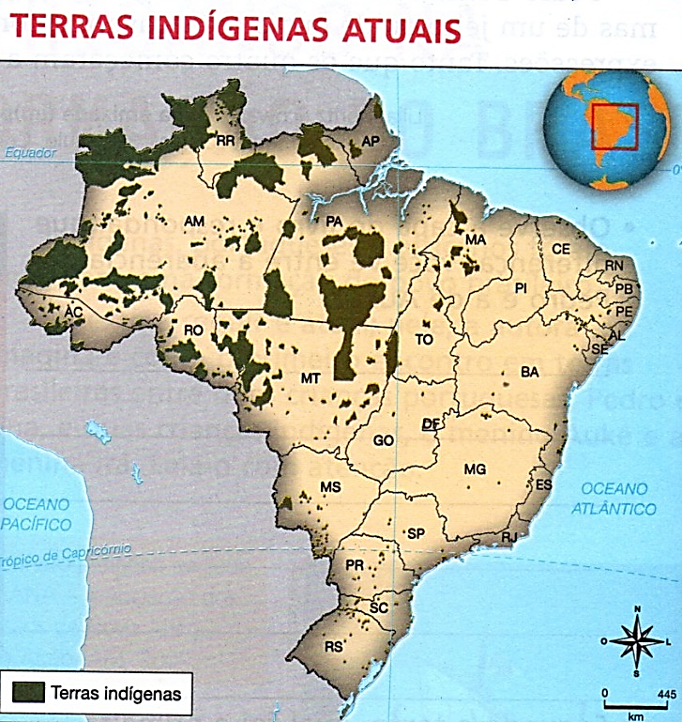  Este mapa, que vimos na aula de história do dia 09/06, terça-feira, mostra a situação das terras destinadas aos índios nos dias atuais.  Os principais povos indígenas encontrados no estado do Paraná são os guaranis, caingangues, tupis, xetá e jê. Observe no mapa do Paraná abaixo, onde estão localizadas as poucas reservas indígenas de nosso estado.  - Observando os mapas do Brasil que mostram as terras indígenas antes da chegada dos portugueses e nos dias atuais, dê sua opinião: os povos indígenas vêm sendo valorizados? Nós, enquanto cidadãos, devemos respeitar a diversidade da cultura em nosso país? Explique.  - Faça um desenho para ilustrar sua resposta.  Bom trabalho e até mais!

7ºROTEIRO
ESCOLA MUNICIPAL GERALDA CHAVES TIRADENTES
PROFESSOR:SILDIMAR --- TURMA: 4º Ano
COMPONENTE CURRICULAR: EDUCAÇÃO FÍSICA
PERÍODO DE: 15 A 19 DE JUNHO
ATIVIDADE 1
1-O que vamos aprender: Jogos de tabuleiro SHISIMA

2- Para que vamos estudar esses conteúdos:
Conhecer a história e o contexto mundial, nacional, regional e local dos jogos de tabuleiro propostos como conteúdo específico.

3-Como vamos estudar esse conteúdo?
NÃO ESQUECE DO NOSSO ALONGAMENTO ANTES
- https://www.youtube.com/watch?v=1s1c3AWP_VM
YOGA -2 - https://www.youtube.com/watch?v=OG8C8IFn-BQ

ORIGEM: Sishima é um jogo africano, que significa "extensão da água", surgiu na região conhecida atualmente como Quênia.
VEJA O LINKQUEM TEM ACESSO: https://www.youtube.com/watch?v=4nG_CaGYMsY

O que precisa para jogarmos?
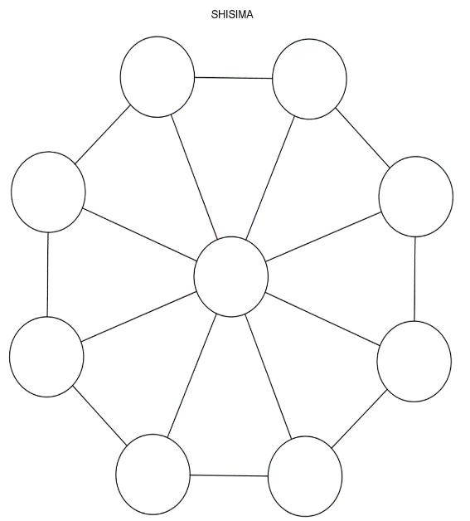
1 folha sulfite, 1 régua, canetinha ou lápis, 6 tampinhas de garrafa pet ou 6 bolinhas de papel (3 de uma cor e 3 de outra).
Explicando a regra do jogo:
Este jogo se assemelha as estratégias utilizadas em nosso “jogo da velha”, mas neste tenta-se impedir que o adversário alinhe suas peças em uma das diagonais do tabuleiro octogonal (oito lados).
1. Coloque as peças no tabuleiro, três de cada lado.
2. Um jogador, de cada vez, mexe uma de suas peças na linha até o próximo ponto vazio, seguem-se revezando-se.
3. Não é permitido saltar-se por cima de uma peça.
4. Cada jogador tenta colocar as suas três peças em linha reta.
5. O primeiro a colocar as três peças em linha reta ganha o jogo.
6. Os jogadores devem-se revezar para iniciar o jogo.
7. Ganha o jogo quem conseguir colocar três peças da mesma cor em uma fileira.
8. Se a mesma sequência de movimentos for repetida três vezes, o jogo acaba empatado, isto é, não há vencedor nem perdedor.

Quem tem acesso a internet link da aula PARANÁcom outro tipos de jogos de tabuleiro completa da SHISIMA:https://www.youtube.com/watch?v=cIK2_FmC_AQ
DE QUE FORMA VAMOS REGISTRAR O QUE APRENDEMOS?
- O aluno deverá colocar a data, escrever Atividade de Educação Física,colocar o título JOGOS DE TABULEIRO e descrever a atividade que foi realizada nesse dia para ficar registrado no caderno.

PREFEITURA DE ROLÂNDIA
SECRETARIA MUNICIPAL DE EDUCAÇÃO
7º ROTEIRO DE ATIVIDADES COMPLEMENTARES DE ESTUDO

ESCOLA MUNICIPAL
PROFESSORA: TURMA: 4º e 5° ANOS
COMPONENTE CURRICULAR: ARTE
PERÍODO DE REALIZAÇÃO: 15 a 19 de Junho 2020

O QUE VOCÊ VAI ESTUDAR? | - ELEMENTOS DA LINGUAGEM VISUAL: linhas, formas e cores neutras e contrastantes;  - PROCESSO DE CRIAÇÃO: composição artística com ênfase nas linhas, formas e cores neutras e contrastantes;  - CONTEXTOS E PRÁTICAS – formas distintas das artes visuais na contemporaneidade com o movimento Op art.
PARA QUE VAMOS ESTUDAR ESSES CONTEÚDOS? | - PR.EF15AR02.d.4.03 RECONHECER E EXPLORAR OS ELEMENTOS DA LINGUAGEM VISUAL – LINHAS, FORMAS E CORES NEUTRAS E CONTRASTANTES, PRESENTES NA NATUREZA E EM TRABALHOS DO MOVIMENTO ARTÍSTICO: OP ART;  - PR.EF15AR02.d.4.04 - REALIZAR COMPOSIÇÕES ARTÍSTICAS, TENDO COMO REFERÊNCIA, NÃO COMO MODELO, OBRAS DE ARTE DE ARTISTA DA OP ART;  - PR.EF15AR01.s.5.01 - IDENTIFICAR E APRECIAR FORMAS DISTINTAS DAS ARTES VISUAIS TRADICIONAIS E CONTEMPORÂNEAS, CULTIVANDO A PERCEPÇÃO, O IMAGINÁRIO, A CAPACIDADE DE SIMBOLIZAR E O REPERTÓRIO IMAGÉTICO.
COMO VAMOS ESTUDAR OS CONTEÚDOS? | - ORGANIZANDO SEUS ESTUDOS COM AJUDA DOS FAMILIARES, ASSISTINDO AOS VÍDEOS EXPLICATIVOS DA PROFESSORA E FAZENDO AS ATIVIDADES PROPOSTAS.  - ATIVIDADE DA SEMANA: OP ART - COMPOSIÇÃO ARTÍSTICA COM ILUSÃO DE ÓPTICA E AS CORES NEUTRAS.  - SAIBA QUE:  OP ART= ARTE ÓPTICA - Movimento artístico da década de 1960, cujo  Objetivo, era explorar as formas causando ilusões de movimentos e de tridimensionalidade nas pinturas, defendendo uma arte com “menos expressão e mais visualização”.  CORES NEUTRAS E COMPLEMENTARES: As cores neutras são o branco, o preto, e as diferentes tonalidades do cinza, bem como do marrom e do bege; elas são originadas a partir da combinação de cores complementares, ou seja, que apresentam total contraste entre si.  - ASSISTA O VÍDEO DA PROFESSORA, OU DAS AULAS PARANÁ MUNICÍPIO (SE PUDER), ATRAVÉS DO LINK:  https://youtu.be/ZdLprBAAhXw  - OBSERVE AS OBRAS DO ARTISTA VICTOR VASARELY EM ANEXO;  - PEGUE UMA FOLHA DE PAPEL, SEU LÁPIS E UMA RÉGUA;  - USE A FOLHA NA POSIÇÃO VERTICAL;  - FAÇA A MARGEM, A DATA E O NOME DA ATIVIDADE;  - ESCREVA A INICIAL DO SEU NOME, BEM GRANDE E VAZADA, NO CENTRO DA FOLHA (CONFORME O PASSO-A-PASSO ABAIXO);  - ESTIPULE UM LOCAL NA FOLHA E FAÇA UM PONTINHO;  - USE A SUA RÉGUA PARA TRAÇAR LINHAS POR TODA A FOLHA A PARTIR DESTE PONTO;  - OBSERVE QUE SE FORMARÁ UM XADREZ DISTORCIDO APÓS O TÉRMINO DOS TRAÇOS;  - PINTE DE PRETO UM QUADRO SIM, OUTRO NÃO, NA PARTE EXTERNA DA LETRA DO SEU NOME;  - CONTINUE COM A PINTURA NA PARTE INTERNA, PRESTANDO ATENÇÃO AO COLORIR OS QUADROS OPOSTOS, OU SEJA, SE O QUADRO EXTERNO ESTIVER PRETO, O INTERNO FICARÁ EM BRANCO, E ASSIM SUCESSIVAMENTE, ATÉ COLORIR TODO O XADREZ FORMADO;  VEJA O PASSO-A-PASSO:  - FINALIZE SEU TRABALHO, FIXANDO OS OLHOS NO PONTINHO E MEXENDO O PAPEL, PARA QUE PERCEBAS A ILUSÃO DO MOVIMENTO.
COMO VAMOS REGISTRAR O QUE APRENDEMOS? | PARA REALIZAR ESSA ATIVIDADE ORGANIZE ALGUNS MATERIAIS  - PAPEL SULFITE OU OUTRO QUALQUER QUE VOCÊ TIVER;  - LÁPIS DE ESCREVER;  - LÁPIS DE COR, CANETINHA PRETA OU GIZ DE CERA (SE TIVER)  - RÉGUA E BORRACHA.
IMPORTANTE | - LEMBRANDO SEMPRE DE:  - COLOCAR O NOME E A DATA NAS ATIVIDADES E FAZÊ-LAS COM CAPRICHO;  - ORGANIZAR E GUARDAR TODAS AS ATIVIDADES, PARA LEVÁ-LAS À ESCOLA ASSIM QUE RETORNARMOS OU CONFORME COMBINADO;

VEJA ALGUMAS OBRAS DO MOVIMENTO OP ART, DE VICTOR VASARELY

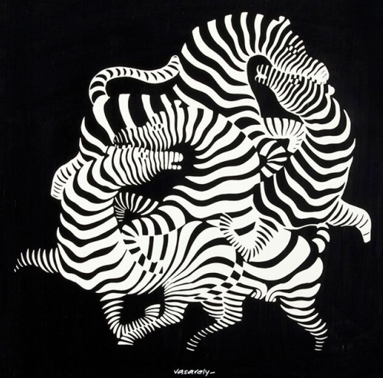

ROTEIRO DE ATIVIDADES COMPLEMENTARES DE ESTUDO – COVID 19

ESCOLA MUNICIPAL
PROFESSORA: TURMA: 4º ANO
COMPONENTE CURRICULAR: LÍNGUA INGLESA
PERÍODO DE REALIZAÇÃO: 15 À 19 DE JUNHO

APRESENTAÇÃO DO PROFESSOR | OLÁ QUERIDO (A) ALUNO (A)!  VOCÊ DEVE OUVIR O VÍDEO EXPLICATIVO DO PROFESSOR PARA REALIZAR AS ATIVIDADES.
O QUE VOCÊ VAI ESTUDAR: | - Toys and Games (jogos e brinquedos)
PARA QUE VAMOS ESTUDAR ESSES CONTEÚDOS? | - empregar com a mediação do(a) professor(a) os pronomes subjetivos na formação de enunciados relacionando com conteúdo jogos/brinquedos.
ATIVIDADE  PARA REALIZAR ESSA ATIVIDADE VOCÊ PRECISARÁ DE ALGUNS MATERIAIS: | LEIA COM ATENÇÃO O VOCABULÁRIO DE BRINQUEDOS E JOGOS EM INGLÊS E FAÇA A ATIVIDADE PROPOSTA.  CADERNO E ESTOJO ESCOLAR CONTENDO LÁPIS, LÁPIS DE COR E BORRACHA.
IMPORTANTE! | NÃO SE ESQUEÇA DE COLOCAR A DATA:  DATE: JUNE, ______, 2020.

OBSERVE THE TOYS AND GAMES (OBSERVE OS BRINQUEDOS E JOGOS)

EXERCISE

1) LOOK THE PICTURES BELOW AND COMPLETE THE SENTENCES WITH THE TOYS AND GAMES. (OBSERVE AS IMAGENS ABAIXO E COMPLETE AS SENTENÇAS COM OS BRINQUEDOS E JOGOS).

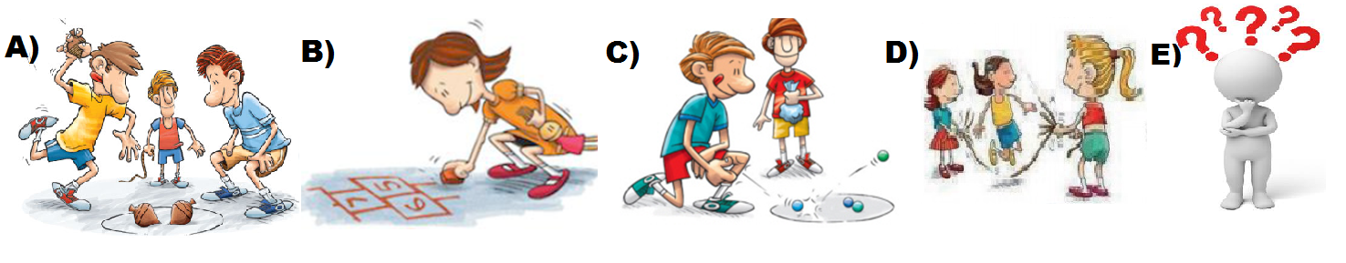

- They like to play (Eles gostam de jogar) ________________________________
- She likes to play (Ela gosta de jogar) ____________________________________
- You like to play (Vocês gostam de jogar) ________________________________
- They like to play (Elas gostam de jogar) ________________________________
- I like to play (Eu gosto de jogar) _______________________________________

